Plánování doplnění u Skladových Jednotek (SJ)
Charakter : doplnění materiálu o Skladových jednotkách
Skladové jednotky probírány dne : 24.9.2018
Vytvořil : Skorkovský
Pro kurz : BPH_PIS1 (2018-2019)

- Stávající přiklad má dejme tomu tyto stavy :

80209 lokace Modrý (zatím není pro 80209 SJ )-> 10-5-4 = 1 (snížení předchozími transfery)
Skladová jednotka Pobočka (pro zboží 20209) =2
Celkem na centrální kartě je stav 3=1 +2
Minimum na Pobočce=3
Minimum na Centrální kartě= 4
Na prodejní objednávce na lokaci Modrý (nikoliv na SJ !!!),
která zatím nebyla vytvořena =10 ks -> požadavek.
Sešit požadavků (MRP) pro Skladovou jednotku Pobočka a lokaci Modrý navrhne 9=10 (požadavek z Prodejní objednávky) na Modrý (Centrál) a 1 ks na Pobočku (doplní se na minimum na skladě 2+1) a vzhledem k tomu, že na lokaci Modrý je 1 kus, tak se navrhne 9, což je 10 (požadavek na prodej) – 1
Pokud ovšem z centrální karty vytvořím novou Skladovou jednotku Modrý pro zboží 80209, pak na SJ bude 1 ks
Plánování doplnění s pomocí Sešitu plánování pak bude vypadat takto:

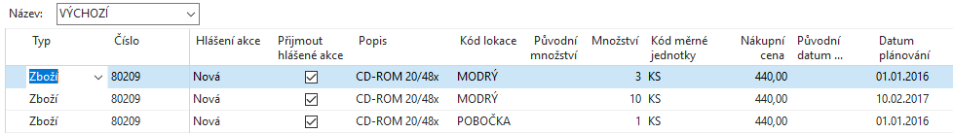

Kde 3 ks je na doplnění minimum na SJ Modrý (kde je minimum 4 ks) a 10 ks na pokrytí požadavku z prodeje. Třetí řádek na doplnění minima na Pobočce se nemění.

